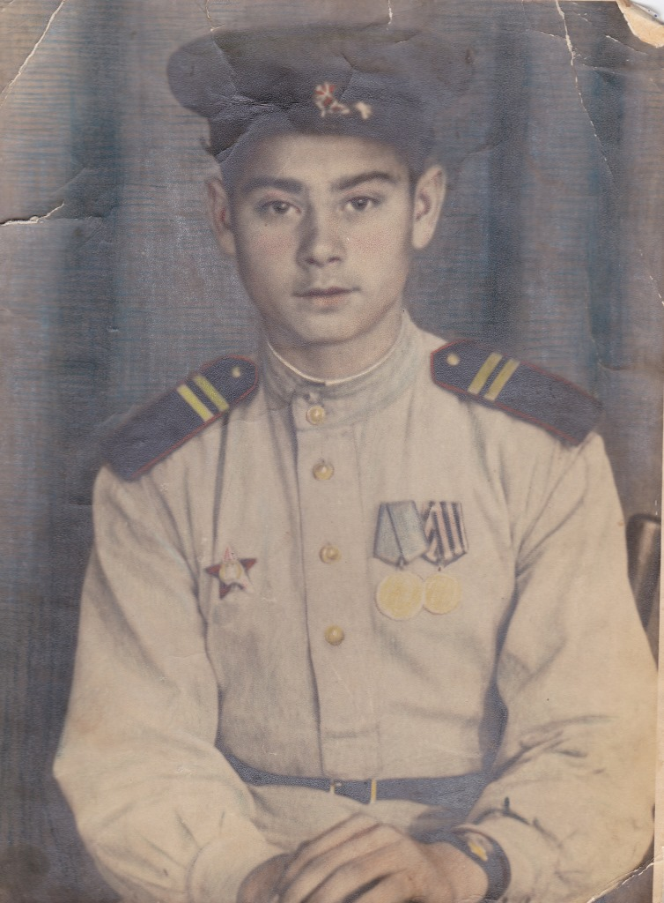
МАКАРЧУК
МИХАИЛ ПЕТРОВИЧ
1926-2019 г.г.

